
BỘ GIÁO DỤC VÀ ĐÀO TẠO
TRƯỜNG ĐẠI HỌC SƯ PHẠM TP.HCM
KHOA CÔNG NGHỆ THÔNG TIN



Bài tập thực hành (A2)
THAM GIA 1 KHÓA HỌC TRỰC TUYẾN TẠI COURSERA
Khóa học: AI Fluency for Students (Coursera - Anthropic Academy)
HỌC PHẦN: ĐÀO TẠO ĐIỆN TỬ

Mã lớp học phần:  Họ và tên:  MSSV:  Giảng viên hướng dẫn: | 611COMP182002  Lê Minh Huy  49.01.103.031  ThS. Nguyễn Thị Ngọc Hoa

TP. HCM, 2026
MỤC LỤC

A. BÁO CÁO KẾT QUẢ HỌC TẬP 1
1. Thông tin khóa học 1
2. Nội dung kiến thức và kĩ năng đã học 1
3. Các bài tập / câu hỏi đã làm 4
4. Minh chứng hoàn thành 8
5. Tự đánh giá quá trình và cách học 10
B. KỊCH BẢN DẠY HỌC TRỰC TUYẾN 12
1. Mục tiêu của khóa học 12
2. Kịch bản dạy học theo từng module 12
3. Cách thiết kế học liệu 14
4. Hoạt động cá nhân, nhóm và đánh giá 14
5. Đánh giá mức độ hấp dẫn và hiệu quả 15
6. Những điều rút ra và có thể học hỏi 16
7. Kết luận 16

A. BÁO CÁO KẾT QUẢ HỌC TẬP

1. Thông tin khóa học
Hạng mục | Nội dung
Tên khóa học | AI Fluency for Students
Nền tảng / đơn vị | Coursera / Anthropic Academy
Link khóa học | https://www.coursera.org/learn/ai-fluency-for-students
Thời gian học | 23/09/2026 đến 24/09/2026
Cấu trúc và thời lượng khóa học | - 3 module (Mô-đun):  M1: 35 phút (5 + 30) - Introduction and AI Fluency Framework,  M2: 110 phút (55 + 55) - AI Fluency Framework applications for students,  M3: 40 phút + Course Quiz (hạn 27/09, 23:59 +07, không giới hạn số lần làm) - Conclusion - video ngắn và 1 Course Quiz (bài tập được chấm điểm, có giám sát)  - Tổng thời lượng: Khoảng 3 giờ, học linh hoạt theo tốc độ cá nhân
Ngôn ngữ / chi phí | Tiếng Anh; miễn phí, không cấp chứng chỉ
Lý do chọn khóa học | Là sinh viên Sư phạm Tin học, em cần hiểu cách dùng AI có trách nhiệm để học tập và để hướng dẫn học sinh sau này. Khóa học ngắn (khoảng 3 giờ), miễn phí, phù hợp với bản thân em.

2. Nội dung kiến thức và kĩ năng đã học
Module 1. Giới thiệu và Khung AI Fluency
Bài 1.1 - Chào mừng đến với AI Fluency dành cho học sinh (5 phút):
- AI Fluency (Năng lực AI) là sử dụng AI một cách hiệu quả, năng suất, đạo đức và an toàn; khóa học tập trung vào nguyên tắc bền vững thay vì mẹo tạm thời hay công cụ cụ thể.
- Cấu trúc khóa học: Khung 4D → AI như đối tác học tập và công cụ lập kế hoạch nghề nghiệp → "con người trong vòng lặp".
- Thông thạo AI nghĩa là biết quyết định nên tự động hóa việc gì và không nên tự động hóa việc gì; mục tiêu là biến AI từ công cụ làm thay thành đối tác giúp làm tốt hơn.
Bài 1.2 - Khung năng lực trí tuệ nhân tạo (30 phút):
- Khung 4D gồm: Ủy quyền (Delegation) - nhận thức vấn đề, nhận thức năng lực (của AI và của bản thân), phân công nhiệm vụ; Mô tả (Description) - giao tiếp rõ về sản phẩm, quy trình, hiệu suất mong muốn; Phân biệt (Discernment) - đánh giá phản biện kết quả AI ở cả ba cấp độ trên; Siêng năng (Diligence) - dùng AI có trách nhiệm, minh bạch, có trách nhiệm giải trình.
- Mô tả và Phân biệt tạo thành một vòng phản hồi liên tục, biến AI từ công cụ thành đối tác tư duy.
- Trong học tập, tăng cường - augmentation (làm việc cùng AI) có giá trị hơn tự động hóa - automation (để AI làm thay); 4 yếu tố của khung vẫn phù hợp dù công nghệ AI thay đổi ra sao.
- Bài tập thực hành: xây dựng "Tài liệu bối cảnh học tập cá nhân" gồm 3 bước - (1) Tự suy ngẫm 5 phút về bối cảnh học thuật, phong cách học và kinh nghiệm/kì vọng với AI; (2) Cùng AI (ví dụ Claude) xây dựng tài liệu trong 15 phút, nêu rõ mong muốn dùng AI để tăng cường chứ không thay thế việc học, xác lập ranh giới (khi nào tự làm, khi nào nhờ AI, cách giữ liêm chính học thuật); (3) Hoàn thiện tài liệu trong 5 phút, thêm phần "Cách tôi muốn làm việc với AI" và lưu lại để dùng cho các buổi học AI sau này.
Qua đó hiểu được việc AI nên là đối tác hỗ trợ học tập thay vì công cụ làm thay con người. Khung 4D giúp hiểu rõ cách giao việc, mô tả yêu cầu, kiểm tra kết quả và sử dụng AI có trách nhiệm. Tài liệu bối cảnh học tập cá nhân giúp xác định cách sử dụng AI phù hợp, hạn chế phụ thuộc và duy trì tính chủ động trong học tập.
Module 2. Ứng dụng Khung AI Fluency cho sinh viên
Bài 2.1 - AI với vai trò người bạn đồng hành học tập (55 phút):
- Phân biệt dùng AI để làm việc thay mình và dùng AI để thực sự học; vận dụng Khung 4D vào bối cảnh học tập: Ủy quyền - ý thức rõ mình đang học gì và chọn hệ thống AI phù hợp cho giáo dục; Mô tả - hướng dẫn AI đóng vai gia sư/huấn luyện viên, không đưa đáp án trực tiếp; Phân biệt - tự đánh giá trung thực xem mình có thực sự học hay chỉ tiếp nhận thụ động; Siêng năng - tuân thủ quy định học thuật, vẫn giải thích và chịu trách nhiệm về bài làm.
- Nên dùng AI theo cách củng cố tư duy phản biện, không làm suy yếu nó; AI đóng vai huấn luyện viên chứ không phải "cầu thủ thay thế"; con đường học thật với AI gian nan hơn lối tắt nhưng tạo năng lực và sự tự tin thật.
- Bài tập gồm 2 phần: (1) Cấu hình một "đối tác học tập AI" (15-30 phút) - yêu cầu AI luôn hỏi trước khi giúp, đặt câu hỏi thay vì đưa đáp án, kiểm tra mức hiểu trước khi sang khái niệm mới, đưa bài tập thực hành và liên hệ kiến thức cũ; (2) Xây dựng "nhật ký học tập sống" (15-30 phút) - một cuộc trò chuyện liên tục, cập nhật định kỳ (khuyến nghị hàng tuần) với các câu hỏi: đã học khái niệm gì, điều gì đã rõ/còn mơ hồ, đã dùng AI hỗ trợ học (không phải làm hộ) như thế nào, chiến lược nào hiệu quả, cần ôn thêm gì.
Bài 2.2 - AI trong lập kế hoạch nghề nghiệp (55 phút):
- AI là đối tác tư duy trong 3 mảng: lập bản đồ nghề nghiệp (AI cung cấp thông tin, mình cung cấp giá trị và sự tự nhận thức), xây dựng kĩ năng (AI làm huấn luyện viên), tìm việc (AI hỗ trợ nghiên cứu/luyện tập, mình giữ sự chân thực). Hồ sơ xin việc do AI viết chung chung rất dễ bị nhà tuyển dụng nhận ra.
- Bài tập 3 phần: (1) Khám phá nghề nghiệp và tự khám phá bản thân (15 phút) - nhờ AI nghiên cứu ngành nghề liên quan, tự phản tỉnh qua câu hỏi AI đặt ra, tổng hợp 2-3 vai trò quan tâm và khoảng cách kĩ năng; (2) Quy trình cải thiện CV/sơ yếu lý lịch (15 phút, 3 bước: đánh giá CV theo mô tả công việc → AI thu thập thêm thông tin từ mình → cùng chỉnh sửa CV, vẫn dùng trải nghiệm thật của bản thân); (3) Chuẩn bị phỏng vấn (15 phút) - AI đặt lần lượt 5 câu hỏi phỏng vấn dựa trên CV, mình trả lời như phỏng vấn thật, sau đó AI nhận xét nội dung/độ rõ ràng/phong cách.
Module 3. Kết luận
Bài 3.1 - Là con người trong vòng lặp (40 phút):
- "Con người trong vòng lặp" là người ra quyết định, dẫn dắt tương tác AI bằng phán đoán, sáng tạo và đạo đức: quyết định hỏi gì, đánh giá kết quả AI có hợp lý không, mang giá trị cá nhân vào mọi tương tác.
- Nên xây dựng chính sách cộng tác AI cá nhân gồm 6 phần: (1) khi nào dùng/không dùng AI; (2) cách dùng AI để học (AI là gia sư, không làm bài hộ; vẫn giải thích được mọi thứ mình nộp); (3) cam kết minh bạch - khi nào công khai việc dùng AI và công khai ra sao; (4) duy trì kĩ năng - kĩ năng nào luyện không dùng AI, dấu hiệu phụ thuộc AI quá mức; (5) nguyên tắc đạo đức - kiểm chứng thông tin, tôn trọng ý tưởng người khác, quyền riêng tư dữ liệu; (6) kế hoạch phát triển liên tục - cập nhật năng lực AI, định kì xem lại chính sách.
- Bài tập 3 phần (35 phút): (1) Tạm ngắt kết nối, tự suy ngẫm giá trị cốt lõi và "giới hạn đỏ" của bản thân (10 phút); (2) Soạn thảo chính sách theo 6 phần trên cùng AI (20 phút); (3) Rà lại tính khả thi, thử áp dụng vào vài tình huống thực tế và nhờ AI định dạng thành văn bản ngắn gọn, có ngày tạo và kế hoạch cập nhật (5 phút).
Bài 3.2 - Course Quiz (bài tập được chấm điểm):
- Là "bài đánh giá được giám sát" (proctored) nhằm đảm bảo tính trung thực học thuật và việc sử dụng AI; không giới hạn số lần làm lại.
- Hạn nộp: 27/09 lúc 23:59 (+07).

3. Các bài tập / câu hỏi đã làm
Bài tập / hoạt động | Yêu cầu (tóm tắt) | Kết quả / câu trả lời | Minh chứng
M1 - Tài liệu bối cảnh học tập cá nhân | 3 bước (25 phút): (1) Tự suy ngẫm về bối cảnh học thuật, phong cách học, kinh nghiệm/kì vọng với AI; (2) Trò chuyện cùng AI để cùng xây dựng tài liệu; (3) Hoàn thiện tài liệu, thêm phần "Cách tôi muốn làm việc với AI". | Promt sử dụng: Tôi là sinh viên Sư phạm Tin học, sử dụng AI để hỗ trợ học tập, lập trình, phân tích tài liệu và phát triển sản phẩm. Tôi xem AI là đối tác học tập, không phải người làm bài thay; luôn tự suy nghĩ, thực hành, kiểm chứng thông tin và chịu trách nhiệm về kết quả cuối cùng. | 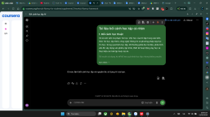
M2 - Đối tác học tập AI + nhật ký học tập | Cấu hình "đối tác học tập AI" (15-30p: AI hỏi trước khi giúp, đặt câu hỏi thay vì đưa đáp án) + lập nhật ký học tập sống, cập nhật định kỳ (15-30p). | Promt sử dụng: Bạn là đối tác học tập của tôi. Trước khi trả lời, hãy hỏi để xác định tôi đang học gì và tôi đã hiểu đến đâu. Không đưa ngay đáp án hoàn chỉnh; ưu tiên đặt câu hỏi gợi mở, chia nhỏ vấn đề, hướng dẫn từng bước và kiểm tra mức độ hiểu của tôi. Khi tôi đưa ra câu trả lời, hãy phản hồi, chỉ ra điểm đúng/sai và yêu cầu tôi tự sửa trước khi cung cấp lời giải. Mục tiêu là giúp tôi hiểu và tự giải quyết vấn đề, không làm bài thay tôi.” Nhật ký đầu tiên: “Hôm nay tôi học về cách sử dụng AI như một đối tác học tập. Tôi nhận ra rằng AI có thể hỗ trợ giải thích, đặt câu hỏi, đưa phản hồi và giúp tôi luyện tập, nhưng tôi vẫn cần tự suy nghĩ và kiểm tra kết quả. Cách sử dụng AI phù hợp với tôi là yêu cầu AI hướng dẫn từng bước thay vì cung cấp ngay đáp án | 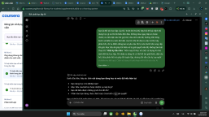
M2 - Thực hành định hướng nghề nghiệp | 3 phần (45p): khám phá nghề nghiệp cùng AI → cải thiện CV theo mô tả công việc → luyện phỏng vấn thử với AI. | Giáo viên Tin học, chuyên viên phát triển nội dung/giải pháp giáo dục số, lập trình viên phát triển ứng dụng web. Khoảng cách cần phát triển: kiến thức chuyên môn, kỹ năng lập trình và phát triển hệ thống, kỹ năng thiết kế hoạt động dạy học và khả năng ứng dụng AI trong giáo dục. Câu hỏi phỏng vấn đã luyện: “Hãy giới thiệu một dự án hoặc sản phẩm công nghệ mà bạn đã thực hiện, bạn giữ vai trò gì và đã giải quyết khó khăn nào trong quá trình thực hiện?” | 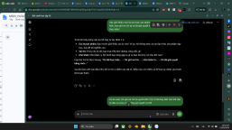
M3 - Chính sách cộng tác AI | Soạn chính sách cộng tác AI cá nhân theo 6 phần (khi nào dùng/không dùng, cách học với AI, minh bạch, duy trì kĩ năng, đạo đức, kế hoạch phát triển), 35 phút. | 1. Khi nào dùng/không dùng: dùng AI để giải thích, gợi ý, phản hồi, luyện tập và hỗ trợ nghiên cứu; không dùng AI để làm thay toàn bộ bài tập hoặc sản phẩm.  2. Cách học với AI: ưu tiên AI đóng vai trò gia sư, đặt câu hỏi và hướng dẫn từng bước.  3. Minh bạch: công khai việc sử dụng AI khi quy định học tập yêu cầu.  4. Duy trì kỹ năng: thường xuyên tự giải quyết bài tập và rèn luyện những kỹ năng cần thiết mà không phụ thuộc vào AI.  5. Đạo đức: kiểm chứng thông tin, tôn trọng bản quyền, bảo vệ dữ liệu cá nhân và chịu trách nhiệm về sản phẩm.  6. Phát triển liên tục: thường xuyên đánh giá lại cách sử dụng AI và cập nhật kiến thức về AI.
M3 - Course Quiz | Bài đánh giá được giám sát (proctored), không giới hạn số lần làm, hạn nộp 27/09 23:59 (+07). | Kết quả: 90,90% | 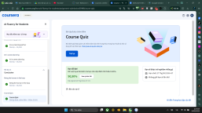

4. Minh chứng hoàn thành
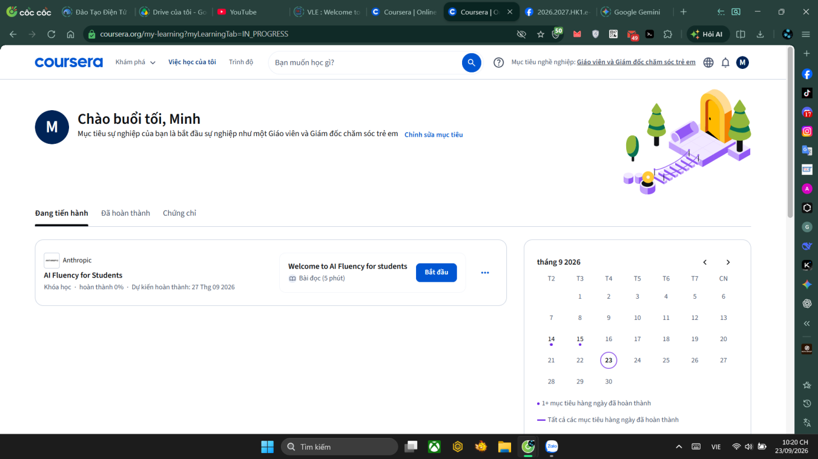
Hình A.1. Trang hồ sơ học tập.
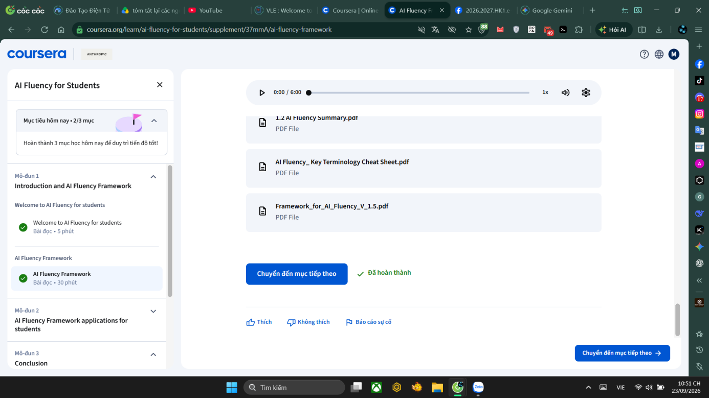
Hình A.2. Module 1 đã hoàn thành.
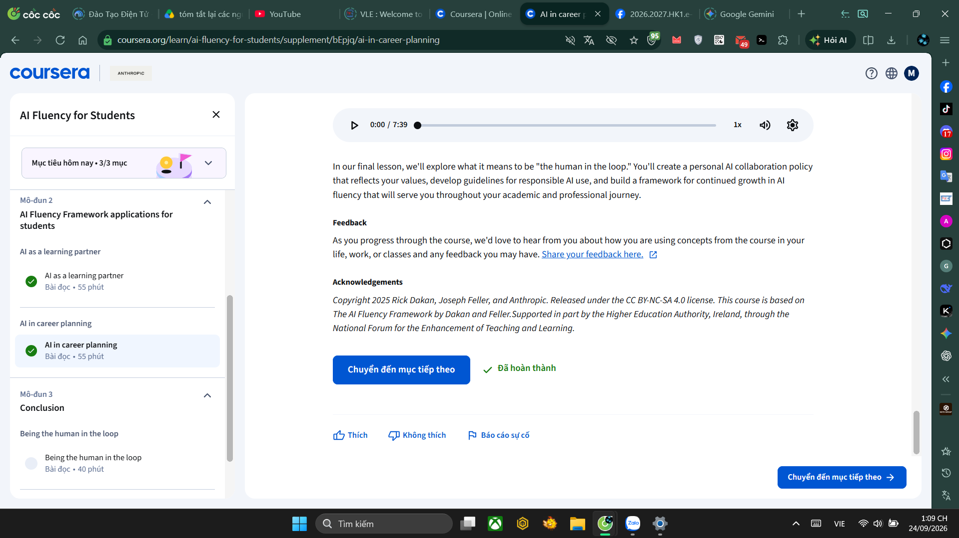
Hình A.3. Module 2 đã hoàn thành.
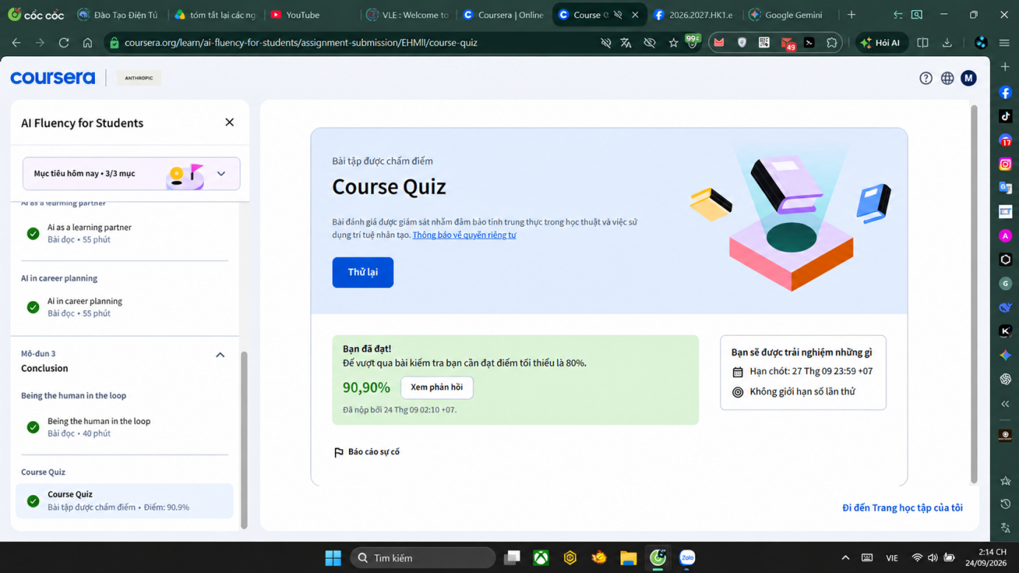
Hình A.4. Module 3 đã hoàn thành và Kết quả bài kiểm tra Course Quiz.

5. Tự đánh giá quá trình và cách học
Nội dung tự đánh giá | Nhận xét của tôi
Mức độ đạt mục tiêu | Đạt mục tiêu; hiểu Khung 4D và cách sử dụng AI có trách nhiệm.
Cách học đã áp dụng (lịch học, ghi chép, thực hành với chatbot…) | Đạt mục tiêu; hiểu Khung 4D và cách sử dụng AI có trách nhiệm.
Khó khăn gặp phải (tiếng Anh, thuật ngữ, thời gian…) và cách khắc phục | Học theo từng module, ghi chép ý chính và thực hành với chatbot(Chat GPT).
Điểm mạnh / điểm cần cải thiện của bản thân | Gặp một số thuật ngữ tiếng Anh; khắc phục bằng cách tra cứu và đối chiếu ngữ cảnh.
Vận dụng vào học tập và nghề dạy học Tin học | Chủ động học và thực hành; cần cải thiện khả năng kiểm chứng thông tin AI.
Kế hoạch học tiếp | Dùng AI hỗ trợ học tập và hướng dẫn học sinh kiểm chứng, sử dụng AI có trách nhiệm.

B. KỊCH BẢN DẠY HỌC TRỰC TUYẾN

1. Mục tiêu của khóa học
Sau khi học xong khóa học, người học được hướng tới việc cộng tác với AI một cách hiệu quả, hiệu suất, có đạo đức và an toàn trong bối cảnh học tập và nghề nghiệp. Có thể cụ thể hóa thành các mục tiêu sau:
- Hiểu AI Fluency là gì và vì sao quan trọng với tương lai học tập, nghề nghiệp của sinh viên.
- Vận dụng Khung 4D (Delegation - Ủy thác, Description - Mô tả, Discernment - Thẩm định, Diligence - Cẩn trọng) vào mọi tương tác với AI.
- Phân biệt “dùng AI để làm hộ bài” với “dùng AI để học”; ưu tiên tăng cường (augmentation) hơn tự động hóa (automation).
- Biết điều hướng AI vào vai trò gia sư/huấn luyện viên và xây dựng nhật ký học tập.
- Dùng AI có chọn lọc cho định hướng nghề nghiệp mà vẫn giữ giọng nói và sự tự nhận thức của bản thân.
- Xây dựng chính sách cộng tác AI cá nhân, giữ vai trò “con người trong vòng lặp” (human in the loop).

2. Kịch bản dạy học theo từng module
Module/  thời lượng | Nội dung chính | Hoạt động người học | Sản phẩm học tập
M1. Giới thiệu và Khung AI Fluency (35 phút) | Bài 1.1 "Chào mừng" (video 1:52, 5 phút): AI Fluency là dùng AI hiệu quả - năng suất - đạo đức - an toàn; cấu trúc khóa học. Bài 1.2 "Khung 4D" (video 6:00, 30 phút): 4 yếu tố Ủy quyền - Mô tả - Phân biệt - Siêng năng; Mô tả và Phân biệt tạo vòng phản hồi liên tục; augmentation quan trọng hơn automation trong học tập | Xem 2 video ngắn + đọc "Những điểm chính"; làm bài tập 3 bước (25 phút): tự suy ngẫm → trò chuyện cùng AI → hoàn thiện tài liệu, có câu hỏi suy ngẫm cuối bài | Tài liệu bối cảnh học tập cá nhân (personal learning context document), có phần "Cách tôi muốn làm việc với AI"
M2. Ứng dụng Khung AI Fluency cho sinh viên (110 phút) | Bài 2.1 "AI với vai trò bạn đồng hành học tập" (video 6:41, 55 phút): vận dụng Khung 4D vào việc học; phân biệt học thật với nhờ AI làm; AI đóng vai gia sư/huấn luyện viên, không đưa đáp án. Bài 2.2 "AI trong lập kế hoạch nghề nghiệp" (video 7:39, 55 phút): AI là đối tác tư duy trong 3 mảng - lập bản đồ nghề nghiệp, xây kĩ năng, tìm việc; giữ sự chân thực khi dùng AI viết hồ sơ | Bài 2.1: cấu hình "đối tác học tập AI" (15-30p) + lập nhật ký học tập sống, cập nhật định kỳ (15-30p). Bài 2.2: khám phá nghề nghiệp cùng AI (15p) → cải thiện CV theo mô tả công việc, 3 bước (15p) → luyện phỏng vấn thử, AI hỏi lần lượt 5 câu và nhận xét (15p) | Hướng dẫn cấu hình đối tác học tập AI; nhật ký học tập sống (living learning journal); bản CV đã chỉnh sửa; bản ghi buổi phỏng vấn thử
M3. Kết luận (40 phút + Quiz) | Bài 3.1 "Là con người trong vòng lặp" (video 6:17, 40 phút): người học là người ra quyết định, dẫn dắt tương tác AI bằng phán đoán và đạo đức; xây chính sách cộng tác AI cá nhân theo 6 phần (khi nào dùng/không dùng AI, cách dùng để học, cam kết minh bạch, duy trì kĩ năng, nguyên tắc đạo đức, kế hoạch phát triển) | Tự suy ngẫm không dùng AI (10p) → soạn chính sách theo 6 phần cùng AI (20p) → rà lại tính khả thi và định dạng văn bản (5p); sau đó làm Course Quiz - bài đánh giá có giám sát (proctored), không giới hạn số lần làm, hạn nộp 27/09 23:59 (+07) | Chính sách cộng tác AI cá nhân (văn bản ngắn gọn, có ngày tạo, kế hoạch cập nhật); kết quả Course Quiz

3. Cách thiết kế học liệu
- Hình thức: mỗi bài kết hợp 1 video ngắn (khoảng 2-6 phút, có phụ đề) với phần văn bản "Những điều bạn sẽ học" và "Những điểm chính cần ghi nhớ" đi kèm — không phải chỉ đọc chữ như dự đoán ban đầu.
- Cấu trúc module: đi từ khung khái niệm (M1) → ứng dụng vào hai tình huống gần gũi của sinh viên là học tập và nghề nghiệp (M2) → tổng hợp thành sản phẩm mang tính cam kết cá nhân (M3). Đây là trình tự “khái niệm - vận dụng - tổng kết”.
- Tính nhất quán: Khung 4D được dùng xuyên suốt làm “xương sống”, giúp người học có một công cụ tư duy thay cho các mẹo viết prompt rời rạc.
- Học liệu đi kèm sản phẩm: mỗi module dẫn tới một sản phẩm cá nhân hóa (tài liệu bối cảnh, nhật ký học tập, chính sách cộng tác AI), nên học liệu không chỉ để đọc mà để dùng lại sau khóa học.
- Học qua công cụ thật: khóa học khuyến nghị người học thực hành trực tiếp với một chatbot AI (ví dụ dùng Claude.ai, nhưng chatbot nào cũng được), nên bối cảnh thực hành có thật.
- Phân bổ thời gian: M2 chiếm 2/3 tổng thời lượng, phù hợp vì đây là phần ứng dụng.

4. Hoạt động cá nhân, nhóm và đánh giá
- Hoạt động cá nhân: toàn bộ khóa học thiết kế cho học cá nhân, tự chủ về thời gian (flexible schedule). Các sản phẩm (tài liệu bối cảnh, đối tác học tập AI, nhật ký học tập, CV, chính sách AI) đều mang tính cá nhân hóa.
- Hoạt động nhóm: theo nội dung đã học, khóa học không có hoạt động nhóm bắt buộc; mục "Suy ngẫm về bài học" ở M2 chỉ gợi ý cân nhắc chia sẻ hiểu biết với nhóm học tập/cố vấn, không bắt buộc.
- Đánh giá: chỉ có 1 hoạt động được chấm điểm là Course Quiz ở cuối M3 - bài đánh giá được giám sát (proctored) nhằm bảo đảm trung thực học thuật, không giới hạn số lần làm, hạn nộp 27/09 23:59 (+07). Các sản phẩm thực hành ở M1-M3 mang tính tự đánh giá, tự phản tư, không có cơ chế chấm điểm ngoài quiz.
- Tính đến tự phản tư: nhật ký học tập và chính sách cá nhân là các hình thức đánh giá quá trình (formative) thiên về người học tự theo dõi tiến bộ; câu hỏi suy ngẫm cuối mỗi bài (ví dụ "Những bài tập này khác gì với các tương tác AI trước đây của bạn?") cũng đóng vai trò tự đánh giá.

5. Đánh giá mức độ hấp dẫn và hiệu quả
Tiêu chí | Ưu điểm | Hạn chế
Mục tiêu - nội dung | Rõ ràng, sát nhu cầu sinh viên hiện nay (dùng AI học tập, làm hồ sơ xin việc); Khung 4D dễ nhớ | Nhập môn nên có thể chưa đủ sâu với người đã dùng AI thành thạo
Học liệu | Ngắn gọn (tổng khoảng 3 giờ), dễ hoàn thành trong 1-2 buổi; sản phẩm dùng lại được | Thiên về đọc nên thiếu tương tác đa phương tiện
Hoạt động | Gắn trực tiếp với thực hành trên chatbot; có sản phẩm cá nhân hóa tạo động lực | Thiếu hoạt động nhóm/đánh giá đồng đẳng, ít phản hồi từ người hướng dẫn
Đánh giá | Course Quiz không giới hạn số lần làm, giảm áp lực, đúng mục tiêu hình thành thói quen hơn là sát hạch | Chỉ 1 hoạt động được chấm điểm nên khó kiểm chứng đầy đủ năng lực vận dụng qua các bài tập thực hành (M1-M3 chỉ tự đánh giá)
Tính linh hoạt | Học tự do, miễn phí | Không có chứng chỉ, nên động lực ngoại sinh thấp; ngôn ngữ tiếng Anh có thể là rào cản

6. Những điều rút ra và có thể học hỏi
1. Thiết kế học tập xoay quanh một khung khái niệm duy nhất. Khung 4D giúp toàn bộ khóa liền mạch. Khi soạn kế hoạch bài dạy Tin học, tôi có thể chọn một “khung xương” (ví dụ quy trình giải quyết vấn đề, hoặc chu trình dự án) và lặp lại xuyên suốt chuỗi bài.
2. Mỗi module kết thúc bằng một sản phẩm học tập dùng lại được. Thay vì chỉ kiểm tra kiến thức, hoạt động tạo ra sản phẩm cá nhân hóa (nhật ký, chính sách). Điều này phù hợp với định hướng phát triển năng lực của Chương trình GDPT 2018 và có thể áp dụng vào học liệu, phiếu học tập cho học sinh.
3. Dạy cách dùng AI để học, không phải để làm hộ. Phân biệt augmentation và automation là nội dung rất cần cho giáo viên Tin học tương lai: thiết kế nhiệm vụ để học sinh dùng AI như gia sư nhưng vẫn phải tự suy nghĩ, tự thẩm định kết quả.
4. Tự phản tư và minh bạch khi dùng AI. Nhật ký học tập và chính sách cộng tác AI là mô hình tốt để xây dựng quy ước sử dụng AI trong lớp học (khi nào được dùng, ghi nguồn thế nào).
5. Bài học chưa tốt cần tránh. Khóa học thiếu tương tác nhóm; khi thiết kế lớp học trực tuyến của mình, tôi sẽ bổ sung hoạt động thảo luận/đánh giá chéo để tăng gắn kết.

7. Kết luận
AI Fluency for Students là khóa học nhập môn ngắn gọn, có khung tư duy rõ (4D), thiết kế đi từ khái niệm đến ứng dụng và đến cam kết cá nhân. Điểm mạnh là tính thực hành và cá nhân hóa; điểm cần cải thiện là tương tác xã hội và cơ chế đánh giá năng lực. Khóa học là nguồn tham khảo tốt cho thiết kế hoạt động dạy học về năng lực số/AI ở trường phổ thông.

C. BÁO CÁO KẾT QUẢ HỌC TẬP

